KHOA CÔNG NGHỆ THÔNG TIN



ĐỒ ÁN MÔN HỌC
KỸ NGHỆ PHẦN MỀM

HỆ THỐNG QUẢN LÝ NGHIỆP VỤ
THUÊ ĐẶT PHÒNG KHÁCH SẠN
Giáo viên hướng dẫn: Sinh viên thực hiện :
Nguyễn Văn Hòa Nhóm: 20
Lớp: Nhóm 9
Năm học: 2025 - 2026

Huế, 3/2026
LỜI CẢM ƠN
Trong quá trình học tập và thực hiện bài tập nhóm môn Kỹ nghệ phần mềm tại Trường Đại học Khoa học Huế, nhóm chúng em đã có nhiều trải nghiệm bổ ích, giúp hiểu rõ hơn về quy trình phát triển phần mềm và rèn luyện kỹ năng làm việc nhóm.
Nhóm chúng em xin chân thành cảm ơn thầy Nguyễn Văn Hòa – giảng viên môn học, đã tận tình giảng dạy, hướng dẫn và tạo điều kiện để chúng em tiếp thu kiến thức một cách hiệu quả, gắn liền với thực tiễn.
Nhờ sự hỗ trợ của thầy, chúng em đã nắm vững hơn cách phân tích, thiết kế và hoàn thiện bài làm một cách logic, chặt chẽ.
Cuối cùng, chúng em xin kính chúc thầy sức khỏe, luôn nhiệt huyết trong giảng dạy và tiếp tục đồng hành cùng sinh viên.

Nhóm chúng em xin chân thành cảm ơn!
Thừa Thiên Huế, ngày … tháng … năm 2026

\

MÔ TẢ BÀI TOÁN

Trong quá trình vận hành khách sạn, việc quản lý các nghiệp vụ thuê và đặt phòng đóng vai trò trung tâm, ảnh hưởng trực tiếp đến hiệu quả hoạt động và chất lượng phục vụ. Các công việc như tiếp nhận khách, phân bổ phòng, theo dõi tình trạng phòng và quản lý thông tin khách hàng đòi hỏi sự chính xác và phối hợp chặt chẽ giữa các bộ phận, việc phối hợp giữa các bộ phận là yếu tố sống còn. Tuy nhiên, qua khảo sát thực tế, quy trình quản lý thủ công hiện nay đang bộc lộ những nút thắt nghiêm trọng cần giải quyết:
- Sự rời rạc trong điều phối phòng: Do thiếu hệ thống cập nhật thời gian thực, thông tin trạng thái phòng (Trống/Bẩn/Đang dọn) giữa Lễ tân và Buồng phòng luôn có "độ trễ". Điều này gây lãng phí công suất phòng và khiến khách hàng phải chờ đợi không đáng có.
- Thất thoát dịch vụ nội bộ: Các chi phí phát sinh tại phòng như Mini-bar, giặt ủi hiện được ghi chép thủ công trên phiếu giấy. Việc chuyển giao thông tin chậm trễ từ bộ phận Buồng xuống quầy thanh toán thường xuyên gây ra tình trạng tính thiếu tiền hoặc sai sót hóa đơn khi khách Check-out.
- Áp lực tính toán và đối soát: Lễ tân và Kế toán mất nhiều thời gian để tổng hợp doanh thu, xử lý các tình huống đổi phòng hoặc công nợ khách đoàn. Việc thiếu cơ sở dữ liệu tập trung khiến công tác báo cáo định kỳ trở nên nặng nề và dễ phát sinh sai số.
Từ thực trạng trên, đề tài “Hệ thống quản lý nghiệp vụ nội bộ khách sạn” được xây dựng nhằm số hóa quy trình làm việc, tạo kênh kết nối dữ liệu thông suốt giữa các bộ phận, từ đó nâng cao hiệu suất lao động và tính minh bạch trong quản trị tài chính.

Các vấn đề cần giải quyết
Trước khi hệ thống này được triển khai, hầu hết các công việc liên quan đến quản lý trạng thái phòng, ghi nhận dịch vụ hay thông tin lưu trú của khách hàng đều được thực hiện thủ công hoặc qua các công cụ rời rạc. Điều này không chỉ gây mất thời gian mà còn tiềm ẩn nhiều rủi ro như đặt chồng phòng (overbooking), sai lệch đơn giá dịch vụ, hay khó khăn trong việc theo dõi sơ đồ phòng và tổng hợp doanh thu cuối ca. Nhân viên giữa các bộ phận Lễ tân và Buồng phòng khi muốn trao đổi tình trạng vệ sinh phòng hay kiểm tra mini-bar cũng gặp không ít khó khăn do thiếu sự đồng bộ dữ liệu tức thời.
Thêm vào đó, trong thời đại quản trị số hiện nay, khi mà yêu cầu về độ chính xác và tốc độ phục vụ trở nên khắt khe, các khách sạn cần hướng tới sự chuyên nghiệp trong vận hành nội bộ. Nhân viên cần một công cụ tập trung để có thể thực hiện check-in, cập nhật dịch vụ và xuất hóa đơn chỉ qua vài thao tác click chuột. Để đáp ứng được kỳ vọng này, khách sạn cần phải chuyển đổi sang một mô hình quản lý hiện đại và tự động hóa hơn, vừa tiết kiệm thời gian tác nghiệp cho nhân viên, vừa nâng cao hiệu quả hoạt động và tính minh bạch cho toàn bộ hệ thống quản lý khách sạn.
Mục tiêu hệ thống
Hệ thống được xây dựng nhằm trở thành công cụ điều hành tác nghiệp tập trung, hướng tới 4 mục tiêu cốt lõi sau:
- Tối ưu hóa quy trình phối hợp nội bộ: Xây dựng cơ chế cập nhật trạng thái phòng thời gian thực giữa Lễ tân và Buồng phòng. Loại bỏ hoàn toàn việc trao đổi thông tin thủ công, giúp giảm 80% thời gian chờ đợi của khách khi làm thủ tục nhận phòng.
- Quản lý tài chính và chống thất thoát: Tự động hóa việc tổng hợp hóa đơn từ tiền phòng đến các dịch vụ phát sinh (Mini-bar, giặt ủi). Đảm bảo tính chính xác tuyệt đối trong thanh toán và minh bạch trong việc đối soát doanh thu cuối ca.
- Số hóa kho dữ liệu dùng chung: Lưu trữ tập trung hồ sơ khách hàng, lịch sử lưu trú và danh mục dịch vụ. Hỗ trợ nhân viên tra cứu nhanh chóng, giúp nâng cao tính chuyên nghiệp trong phục vụ và quản lý.
- Nâng cao năng lực quản trị: Cung cấp hệ thống báo cáo tự động về công suất phòng và doanh thu. Phân quyền chặt chẽ cho từng vị trí (Lễ tân, Buồng phòng, Kế toán, Quản lý) để bảo mật dữ liệu và nâng cao trách nhiệm cá nhân.
ĐẶC TẢ YÊU CẦU CHỨC NĂNG

QUY TRÌNH ĐĂNG NHẬP VÀ PHÂN QUYỀN HỆ THỐNG
Định nghĩa: Đây là bước xác thực bắt buộc để đảm bảo tính bảo mật và định danh trách nhiệm cho mọi thao tác trên hệ thống quản lý nội bộ.
Mọi nhân viên khi bắt đầu ca làm việc đều phải truy cập vào giao diện Đăng nhập. Nhân viên nhập Tên đăng nhập và Mật khẩu được cấp bởi Quản trị viên (Admin). Sau khi xác thực thành công, hệ thống sẽ căn cứ vào chức danh (Role) để mở khóa các phân hệ tương ứng:
- Lễ tân: Truy cập Sơ đồ phòng và các chức năng lưu trú.
- Buồng phòng: Chỉ truy cập danh mục dọn dẹp và kê khai dịch vụ.
- Kế toán: Truy cập báo cáo tài chính, xác nhận thanh toán và công nợ. Hệ thống sẽ ghi lại phiên làm việc (Session), mọi hành động xóa, sửa dữ liệu sau đó sẽ được gắn ID của nhân viên này để phục vụ việc truy vết trong Nhật ký hệ thống (Audit Logs).

QUY TRÌNH VÀ NGHIỆP VỤ CỦA LỄ TÂN (RECEPTIONIST)
Định nghĩa: Lễ tân là nhân viên trực tiếp vận hành hệ thống tại quầy, chịu trách nhiệm tiếp nhận các yêu cầu lưu trú của khách hàng, thực hiện các thủ tục đặt phòng, nhận phòng, trả phòng và quản lý tình trạng phòng theo thời gian thực.
Để bắt đầu ca làm việc, lễ tân đăng nhập vào hệ thống bằng tài khoản cá nhân. Sau khi đăng nhập thành công, giao diện chính hiển thị Sơ đồ phòng (Room Map) – đây là khu vực làm việc chính của lễ tân. Tại đây, trạng thái của từng phòng được thể hiện trực quan thông qua màu sắc: màu xanh biểu thị phòng trống, màu đỏ là phòng đang có khách, màu vàng là phòng chưa được dọn dẹp và màu xám là phòng đang bảo trì. Nhờ đó, lễ tân có thể nhanh chóng nắm bắt tình hình phòng trong khách sạn.
Khi có khách hàng liên hệ đặt phòng (trực tiếp hoặc qua điện thoại), lễ tân sử dụng chức năng tìm kiếm để tra cứu loại phòng theo yêu cầu như VIP, Standard hoặc Family. Hệ thống sẽ tự động lọc và hiển thị danh sách các phòng còn trống phù hợp với thời gian lưu trú dự kiến của khách. Để thực hiện đặt phòng, lễ tân cần nhập đầy đủ thông tin khách hàng bao gồm họ tên, CCCD/Passport và số điện thoại. Trong trường hợp khách đã từng lưu trú trước đó, hệ thống sẽ gợi ý thông tin có sẵn giúp giảm thời gian nhập liệu. Sau khi hoàn tất, hệ thống ghi nhận thông tin đặt phòng, chuyển trạng thái phòng sang “Đã đặt” (Booked) và tự động tính toán số tiền cọc cần thanh toán.
Khi khách đến nhận phòng (Check-in), lễ tân chọn phòng đã được đặt trước đó và kiểm tra trạng thái phòng do bộ phận buồng phòng cập nhật. Nếu phòng đã ở trạng thái “Sạch”, lễ tân tiến hành nhận phòng bằng cách xác nhận trên hệ thống. Lúc này, hệ thống sẽ ghi nhận thời gian check-in thực tế và kích hoạt các dịch vụ liên quan cho phòng. Trong thời gian lưu trú, nếu khách có nhu cầu thay đổi phòng, lễ tân có thể thực hiện chức năng chuyển phòng trực tiếp trên sơ đồ. Hệ thống sẽ tự động tính toán sự chênh lệch giá giữa các loại phòng và cập nhật vào hóa đơn cuối cùng.
Khi khách làm thủ tục trả phòng (Check-out), lễ tân chọn chức năng thanh toán trên hệ thống. Hệ thống sẽ tự động tổng hợp toàn bộ chi phí bao gồm tiền phòng (dựa trên số đêm thực tế lưu trú) và các dịch vụ phát sinh như mini-bar, giặt ủi do bộ phận buồng phòng cung cấp. Lễ tân kiểm tra lại các khoản phụ thu nếu có, chẳng hạn như phí làm hỏng tài sản hoặc phí trả phòng muộn. Sau đó, lễ tân lựa chọn phương thức thanh toán phù hợp (tiền mặt, chuyển khoản hoặc quẹt thẻ) và xác nhận hoàn tất giao dịch. Hệ thống sẽ in hóa đơn chi tiết và đồng thời cập nhật trạng thái phòng sang “Chờ dọn dẹp” (Dirty) để bộ phận buồng phòng tiếp nhận xử lý.
Khi phòng hiện tại có sự cố kỹ thuật hoặc khách có nhu cầu nâng cấp/hạ cấp hạng phòng, Lễ tân thực hiện thao tác chuyển khách trên sơ đồ. Hệ thống sẽ tự động chuyển toàn bộ thông tin khách hàng và các khoản hóa đơn dịch vụ đã phát sinh từ phòng cũ sang phòng mới. Nếu có sự chênh lệch giá giữa hai loại phòng, hệ thống sẽ tự động tính toán số tiền phát sinh dựa trên số đêm còn lại.
Trường hợp khách muốn ở lại thêm so với lịch đặt ban đầu, Lễ tân thực hiện gia hạn trên hệ thống. Phần mềm sẽ tự động kiểm tra lịch trống của phòng đó trong những ngày tiếp theo. Nếu phòng đã có khách khác đặt trước, hệ thống sẽ cảnh báo để Lễ tân tư vấn khách chuyển sang phòng trống khác, tránh tình trạng chồng chéo lịch đặt.

QUY TRÌNH VÀ NGHIỆP VỤ CỦA NHÂN VIÊN BUỒNG PHÒNG (HOUSEKEEPING)
Định nghĩa: Nhân viên Buồng phòng là người chịu trách nhiệm đảm bảo vệ sinh, trạng thái sẵn sàng của phòng và ghi nhận các dịch vụ phát sinh của khách tại phòng.
Công việc chính của nhân viên Buồng phòng trên hệ thống bắt đầu khi có thông báo phòng cần dọn dẹp (thường là sau khi khách Check-out hoặc yêu cầu dọn phòng hằng ngày). Nhân viên truy cập vào phân hệ "Danh sách các phòng cần dọn" để xem danh sách các phòng đang ở trạng thái "Bẩn". Sau khi hoàn tất vệ sinh, nhân viên nhấn nút "Xác nhận sạch" trên phần mềm. Thao tác này ngay lập tức cập nhật màu sắc phòng trên sơ đồ của Lễ tân thành màu xanh (Sẵn sàng), giúp loại bỏ hoàn toàn việc phải gọi điện thông báo thủ công.
Một nhiệm vụ quan trọng khác là Ghi nhận dịch vụ. Mỗi ngày hoặc khi khách trả phòng, nhân viên Buồng phòng sẽ kiểm tra đồ uống trong Mini-bar và các yêu cầu giặt ủi. Thay vì viết phiếu giấy, nhân viên trực tiếp chọn mã phòng trên hệ thống, chọn tên dịch vụ (ví dụ: nước suối, bia, giặt áo sơ mi) và nhập số lượng. Hệ thống sẽ tự động tính thành tiền và đẩy dữ liệu này về "Hóa đơn chờ" của phòng đó tại quầy Lễ tân. Việc này đảm bảo tính minh bạch, tránh thất lạc phiếu ghi chép và giúp Lễ tân tính tiền nhanh chóng khi khách yêu cầu trả phòng đột xuất.
Trong quá trình làm việc, nếu phát hiện trang thiết bị trong phòng bị hỏng (như bóng đèn cháy, vòi nước rò rỉ), nhân viên Buồng phòng sẽ chọn chức năng "Bảo trì". Hệ thống sẽ khóa phòng đó lại trên sơ đồ bán phòng của Lễ tân để tránh việc xếp khách vào phòng lỗi kỹ thuật.

QUY TRÌNH VÀ NGHIỆP VỤ CỦA KẾ TOÁN (ACCOUNTANT)
Định nghĩa: Kế toán là người kiểm soát dòng tiền, xác nhận các giao dịch thanh toán không dùng tiền mặt và quản lý các khoản nợ của đối tác.
Nhiệm vụ thường trực của Kế toán trong “Quản lý hóa đơn” là xử lý các hóa đơn ở trạng thái "Chờ xác nhận chuyển khoản". Khi Lễ tân thực hiện thanh toán bằng hình thức chuyển khoản cho khách đoàn, hóa đơn sẽ được treo trên hệ thống. Kế toán kiểm tra số dư tài khoản ngân hàng của khách sạn, nếu tiền đã khớp với mã hóa đơn, Kế toán nhấn nút "Xác nhận đã thu tiền". Thao tác này sẽ chính thức đóng hóa đơn và ghi nhận vào doanh thu thực tế.
Kế toán cũng chịu trách nhiệm Quản lý công nợ. Đối với các công ty lữ hành hoặc khách đoàn có hợp đồng thanh toán trả sau, sau khi khách Check-out, Kế toán sẽ ghi nhận khoản nợ đó vào mục "Công nợ đối tác". Hệ thống sẽ theo dõi hạn thanh toán và gửi cảnh báo nếu quá hạn. Khi đối tác thanh toán, Kế toán thực hiện lệnh "Gạch nợ" để hoàn tất quy trình tài chính.
Hằng ngày, Kế toán sử dụng hệ thống để Chốt ca và Tổng hợp doanh thu. Hệ thống sẽ kết xuất bảng tổng hợp doanh thu chi tiết bao gồm: Tiền phòng, Tiền Mini-bar, Tiền Giặt ủi và Tiền Phụ thu. Kế toán so sánh số tiền mặt thực tế nhận bàn giao từ Lễ tân với số liệu hiển thị trên máy. Nếu có sự chênh lệch (dù thừa hay thiếu), Kế toán sẽ lập biên bản sai lệch trực tiếp trên hệ thống để Admin xử lý, đảm bảo tính minh bạch tuyệt đối và phòng chống gian lận nội bộ.

QUY TRÌNH VÀ VAI TRÒ CỦA QUẢN TRỊ VIÊN (ADMIN/MANAGER)
Định nghĩa: Quản trị viên (Admin) là người có quyền cao nhất trong hệ thống, chịu trách nhiệm cấu hình, quản lý dữ liệu và giám sát toàn bộ hoạt động kinh doanh của khách sạn.
Sau khi đăng nhập vào hệ thống, Admin truy cập vào trang Dashboard quản trị để thực hiện các cấu hình quan trọng. Tại đây, Admin tiến hành khai báo các danh mục cơ bản như loại phòng (VIP, Standard, Family) và thiết lập bảng giá tương ứng. Hệ thống cho phép Admin cấu hình giá linh hoạt theo thời gian, ví dụ tăng giá vào cuối tuần hoặc các dịp lễ, Tết. Mọi thay đổi sau khi được lưu sẽ tự động áp dụng cho các giao dịch đặt phòng mới của Lễ tân.
Bên cạnh đó, Admin thực hiện quản lý danh mục dịch vụ trong khách sạn. Các nhóm dịch vụ như mini-bar, giặt ủi hoặc dịch vụ phát sinh khác được khai báo kèm theo đơn giá cụ thể. Những thông tin này sẽ được sử dụng trực tiếp khi nhân viên Buồng phòng ghi nhận dịch vụ và khi hệ thống tính toán hóa đơn cho khách.
Một nhiệm vụ quan trọng khác của Admin là quản lý nhân sự và phân quyền truy cập. Admin tạo tài khoản cho nhân viên mới, thiết lập vai trò (Role) tương ứng như Lễ tân, Buồng phòng hoặc Kế toán, từ đó giới hạn các chức năng mà mỗi nhóm được phép sử dụng. Khi nhân viên nghỉ việc, Admin có thể khóa tài khoản để ngăn truy cập, đồng thời vẫn bảo toàn toàn bộ lịch sử thao tác để phục vụ việc kiểm tra khi cần thiết.
Trong quá trình vận hành, Admin sử dụng hệ thống để theo dõi và phân tích hoạt động kinh doanh thông qua các báo cáo tổng hợp. Hệ thống cung cấp các báo cáo như doanh thu theo phòng và theo dịch vụ, thống kê công suất phòng nhằm đánh giá mức độ sử dụng và xu hướng khách hàng. Ngoài ra, Admin còn theo dõi nhật ký hệ thống (Audit Logs), nơi ghi lại toàn bộ các thao tác quan trọng như chỉnh sửa giá, hủy đặt phòng hoặc xóa hóa đơn, nhằm đảm bảo tính minh bạch và an toàn dữ liệu.
UC tổng quát

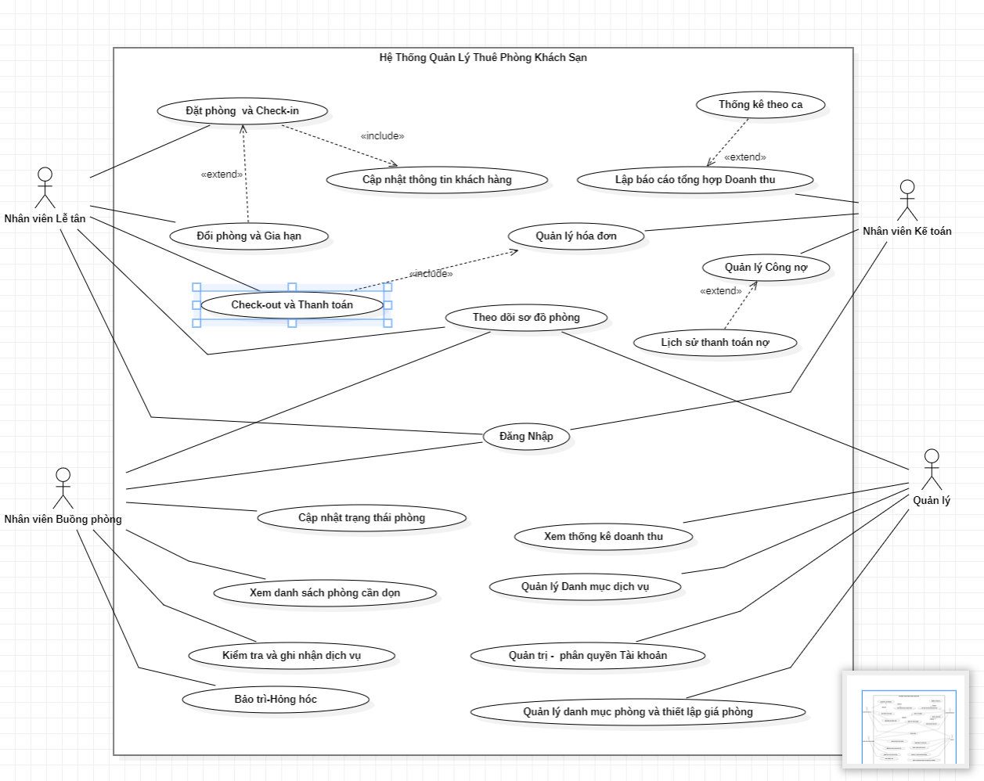

Class Diagram
